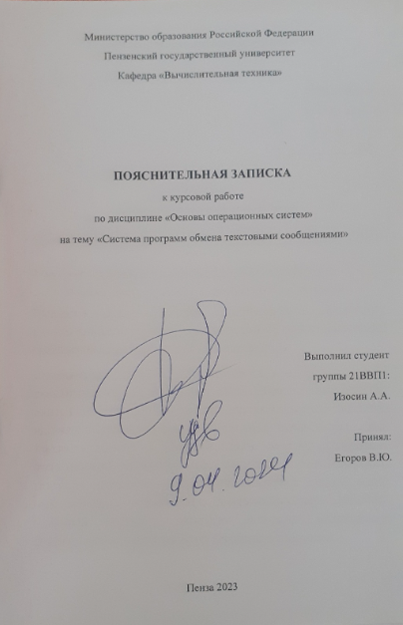
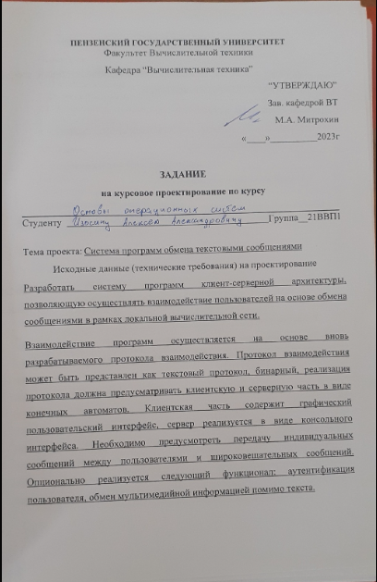
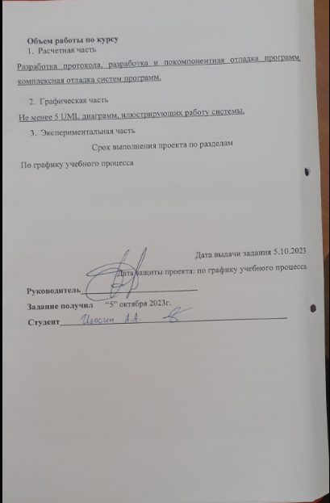

Оглавление
Оглавление 2
Введение 3
1. Постановка задачи 4
2. Описание алгоритма работы 5
2.1. Описание протокола передачи данных 6
3. Описание программы 16
3.1. Сервер 16
3.2. Клиент 19
4. Описание работы программы 23
Заключение 27
Литература 28
Приложение A. Листинг программы 29
Приложение A.1. Файл «Form_Connection.cs» для Клиента 29
Приложение A.2. Файл «Form_Server.cs» для Сервера 33
Приложение A.3. Файл «Form_Client.cs» для Клиента 45
Приложение A.4. Файл «ChatSevrer.cs» для Сервера 48
Приложение A.5. Файл «ChatUser.cs» для Клиента 50
Приложение A.6. Файл «ChatClient.cs» для Клиента 51
Приложение A.7. Файл «SocketExtension.cs» для Сервера 53
Приложение A.8. Файл «Network.cs» для Сервера 54
Приложение Б. UML-диаграммы 56
Приложение Б.1. UML-диаграмма протокола взаимодействия клиента и сервера 56
Приложение Б.2. UML-диаграмма вариантов использования 57
Приложение Б.3. UML-диаграмма взаимодействия пользователей 58
Приложение Б.4. UML-диаграмма состояний клиента 59
Приложение Б.5. UML-диаграмма состояний сервера 60

Введение
«Клиент - сервер» — вычислительная или сетевая архитектура, в которой задания или сетевая нагрузка распределены между поставщиками услуг, называемыми серверами, и заказчиками услуг, называемыми клиентами. Фактически клиент и сервер — это программное обеспечение. Обычно эти программы расположены на разных вычислительных машинах и взаимодействуют между собой через вычислительную сеть посредством сетевых протоколов, но они могут быть расположены также и на одной машине. Программы-серверы ожидают от клиентских программ запросы и предоставляют им свои ресурсы в виде данных или в виде сервисных функций (например, работа с электронной почтой, общение посредством систем мгновенного обмена сообщениями или просмотр web-страниц во всемирной паутине). Поскольку одна программа-сервер может выполнять запросы от множества программ-клиентов, её размещают на специально выделенной вычислительной машине, настроенной особым образом, как правило, совместно с другими программами-серверами, поэтому производительность этой машины должна быть высокой. Из-за особой роли такой машины в сети, специфики её оборудования и программного обеспечения, её также называют сервером, а машины, выполняющие клиентские программы, соответственно, клиентами.

Постановка задачи
Необходимо разработать систему программ клиент-серверной архитектуры, позволяющей осуществлять обмен текстовыми сообщениями между пользователями в рамках сети.
Функции клиента:
- Обеспечение интерфейса с пользователем
- Взаимодействие с сервером по обмену данных
Функции сервера:
- Синхронизация клиентских приложений
- Взаимодействие с программами-клиентами.
Операционная система – Windows.
Язык программирования – C#.

Описание алгоритма работы
Разработанная программа основывается на вышеописанном протоколе, состоящая из клиента и сервера.
Сначала запускаем сервер и создаем сокет. Устанавливаем локальную точку для прослушивания подключений. Запускаем прослушивание входящих подключений и принимаем новых клиентов в бесконечном цикле. После того, как клиент был принят, он передается на обработку новый поток в функцию обработки клиентов. На этом установление соединения между клиентом и сервером заканчивается. После установления соединения сервер в бесконечном цикле ожидает команды от клиента.
Запускаем клиент и подключаемся к серверу. Создаем новый поток для приема сообщения и ожидаем сообщения в бесконечном цикле.

Описание протокола передачи данных
Протокол — это соглашение, которое используется клиентом и сервером. С помощью протокола клиент и сервер согласованно обмениваются данными.
Данный код представляет простой многопользовательский сервер для чата с использованием Winsock2.
Взаимодействие с клиентами осуществляется посредством простого протокола передачи данных через сокеты. Протокол обмена данными между сервером и клиентом основан на передаче текстовых сообщений. Клиенты отправляют текстовые запросы на сервер, и сервер отвечает соответствующими текстовыми сообщениями.
Сервер создает сокет (socket) и привязывает сокет к определенному адресу и порту (Bind). Сервер начинает прослушивание на созданном сокете (Listen). При появлении нового подключения, создается новый поток для обработки клиента.
После подключения клиента к серверу, он принимает информацию о пользователе от клиента, в виде текстовых сообщений.
Протокол обмена данными между клиентом и сервером включает следующие действия:
- Подключение к чату ("Connect"):
  - Клиент отправляет серверу строку представляющую собой информацию о пользователе.
  - Информация о пользователе разбивается на действие ("Connect") и параметр пользователя(имя).
  - Сервер проверяет возможность подключения и принимает клиента в чат, обновляя список онлайн клиентов для всех пользователей онлайн.

- Отправка текстового сообщения ("SendText "):
- Клиент отправляет серверу строку с текстовым сообщением.
- Строка содержит действие ("SendText ") и текст сообщения.
- Сервер получает сообщение и рассылает его всем подключенным клиентам.
- Получение текстового сообщения ("ReceiveText"):
- Сервер рассылает текстовые сообщения клиентам онлайн.
- Клиент автоматически получает сообщение, когда оно отправлено другим клиентом.
- Строка сообщения содержит действие ("ReceiveText"),текст сообщения и имя отправилтеля

- Отключение пользователя от чата ("Disconnect"):
- Клиент отправляет серверу запрос на отключение от чата.
- Запрос содержит действие ("Disconnect") и идентификатор пользователя.
- Сервер завершает соединение с клиентом и удаляет его из списка активных участников.

Описание методов сервера:
    - Конструктор ChatServer(IPAddress localIPAddress, int localPort):
    - Конструктор класса ChatServer инициализирует новый экземпляр сервера чата.
    - localIPAddress: IP-адрес, к которому будет привязан сервер.
    - localPort: Порт, на котором будет прослушиваться сервер.
    - Создает новый сокет для работы с протоколом TCP/IP.
    - Привязывает сокет к указанному IP-адресу и порту для прослушивания.
    - Инициализирует список пользователей чата.

    - Метод Listen():
- Запускает прослушивание входящих соединений на сокете сервера.
- Вызывает метод Listen на сокете, устанавливая максимальное количество ожидающих соединений (backlog) в 128.

    - Метод ChatUser AcceptUser():
- Принимает нового пользователя, подключающегося к серверу.
- Объект ChatUser представляющий нового пользователя.
- Принимает входящее подключение от клиента.
- Получает от клиента имя пользователя с помощью метода ReceiveString.
- Создает новый объект ChatUser с полученным именем и сокетом клиента.
- Добавляет нового пользователя в список и возвращает его.

    - Метод string ReceiveText(Guid userID):
- Получает текстовое сообщение от пользователя по его уникальному идентификатору.
- userID: Уникальный идентификатор пользователя.
- Возвращает: Текстовое сообщение от пользователя.
- Находит пользователя в списке по его уникальному идентификатору.
- Получает текстовое сообщение от пользователя через его сокет.

    - Метод void BroadcastText(string text):
- Рассылает текстовое сообщение всем пользователям чата.
- Возвращает текстовое сообщение для рассылки.
- Отправляет текстовое сообщение каждому пользователю в списке через их сокеты.

    - Метод void Stop(bool close = false):
- Останавливает работу сервера, закрывая сокет и отключая всех пользователей.
- Параметр close: Если true, то закрывает сокет и освобождает ресурсы. Если false, то только отключает пользователей.
- Если close равно true, вызывает метод Dispose для освобождения ресурсов.
- Закрывает сокет сервера и отключает каждого пользователя.

    - Метод void Dispose():
- Реализация интерфейса IDisposable для освобождения ресурсов.
- Вызывает метод Dispose(true) для освобождения ресурсов.
- Вызывает GC.SuppressFinalize(this) для предотвращения вызова деструктора объекта.

    - Метод protected virtual void Dispose(bool disposing):
- Виртуальный метод для освобождения управляемых и неуправляемых ресурсов.
- Параметр disposing: Если true, освобождает управляемые ресурсы.
- Закрывает сокет сервера и отключает каждого пользователя, если disposing равно true.

    - Метод SetStatus(Status status):
- Устанавливает статус сервера (Initial, Listening, Error) и обновляет соответствующие элементы интерфейса.
    - Метод AcceptUserAndReceiveTextAsync():
- Асинхронно принимает новых пользователей и запускает асинхронный прием текстовых сообщений от них.
    - Метод ReceiveTextAsync(ChatUser user):
- Асинхронно принимает текстовые сообщения от определенного пользователя.
    - Метод Log(string text):
- Записывает сообщение в лог с указанием времени.
    - Метод SetError(Control control = null, string text = null):
- Устанавливает сообщение об ошибке для указанного элемента управления.
    - Метод GenerateIPAddress(bool chooseLocalIPAddress = false):
- Генерирует IP-адрес для текстового поля ввода IP-адреса.
    - Метод GeneratePort():
- Генерирует порт для текстового поля ввода порта.
    - Метод GetIsConnected(this Socket socket):
- Метод расширения, проверяющий, подключен ли сокет.
    - Метод GetLocalIPAddress():
- Возвращает локальный IP-адрес компьютера.
    - Метод TryParseIPAddress(string @string, out IPAddress ipAddress):
- Пытается разобрать строку в IP-адрес.
    - Метод TryParsePort(string @string, out int port):
- Пытается разобрать строку в порт.
    - Метод GenerateIPAddressString(string ipAddressStringMask = "x.x.x.x", string randomPartSymbol = "x"):
- Генерирует строку IP-адреса с использованием маски.
    - Метод GeneratePort(int min = 0, int max = 65535):
- Генерирует случайный порт в заданном диапазоне.
    - Метод Listen():
- Начинает прослушивание подключений.
    - Метод AcceptUser():
- Принимает нового пользователя и добавляет его в список.
    - Метод ReceiveText(Guid userID):
- Принимает текст от пользователя с указанным идентификатором.
    - Метод BroadcastText(string text):
- Рассылает текст всем пользователям.
    - Метод Stop(bool close = false):
- Останавливает сервер, закрывая сокеты пользователей.

Описание методов клиента:
    - Конструктор ChatClient(IPAddress localIPAddress, int localPort):
- Конструктор класса ChatClient создает новый экземпляр клиента чата.
- localIPAddress: Локальный IP-адрес, к которому будет привязан клиент.
- localPort: Локальный порт, на котором будет работать клиент.
- Создает новый сокет для работы с протоколом TCP/IP.
- Привязывает сокет к указанному локальному IP-адресу и порту.

    - Метод void Connect(IPAddress remoteIPAddress, int remotePort):
- Устанавливает соединение с удаленным сервером по заданному IP-адресу и порту.
- remoteIPAddress: IP-адрес удаленного сервера.
- remotePort: Порт удаленного сервера.
- Вызывает метод Connect на сокете, устанавливая соединение с удаленным сервером.

    - Свойство bool IsConnected:
- Возвращает текущее состояние подключения клиента.
- Возвращает true, если клиент подключен; false, если отключен.
    - Метод void SendText(string text):
- Отправляет текстовое сообщение на удаленный сервер.
- Параметр text: Текстовое сообщение для отправки.
- Вызывает метод SendString на сокете для отправки текстового сообщения.

    - Метод string ReceiveText():
- Получает текстовое сообщение от удаленного сервера.
- Возвращает Текстовое сообщение от сервера.
- Вызывает метод ReceiveString на сокете для получения текстового сообщения.
    - Метод void Disconnect(bool close = false):
- Отключает клиента от сервера.
- Параметр: close: Если true, то закрывает сокет и освобождает ресурсы. Если false, то только отключает клиента.
- Если close равно true, вызывает метод Dispose для освобождения ресурсов.
- Отключает клиента, используя методы Shutdown и Disconnect на сокете.
    - Метод void Dispose():
- Реализация интерфейса IDisposable для освобождения ресурсов.
- Вызывает метод Dispose(true) для освобождения ресурсов.
- Вызывает GC.SuppressFinalize(this) для предотвращения вызова деструктора объекта.
    - Метод protected virtual void Dispose(bool disposing):
- Виртуальный метод для освобождения управляемых и неуправляемых ресурсов.
- Параметр disposing: Если true, освобождает управляемые ресурсы.
- Закрывает сокет клиента, если disposing равно true.
    - Метод SetStatus(Status status):
- Устанавливает статус формы в соответствии с переданным значением.
    - Метод ReceiveTextAsync():
- Запускает асинхронную задачу приема текста от сервера и вывода его на форму.
    - Метод Log(string message):
- Выводит сообщение в лог с указанием времени.
    - Метод DisplayClientInfos():
- Отображает информацию о клиенте на форме.
    - Метод SetStatus(Status status):
  - Устанавливает статус формы в соответствии с переданным значением.

- Событие button_send_Click(object sender, EventArgs e):
    - Обработчик события клика по кнопке "Отправить". Отправляет введенный текст на сервер.
- Событие button_advancedSettings_Click(object sender, EventArgs e)
- Обработчик события клика по кнопке "Расширенные настройки". Переключает видимость расширенных настроек.

- Событие button_connect_Click(object sender, EventArgs e):
- Обработчик события клика по кнопке "Подключить". Пытается подключиться к серверу.

- Метод SetStatus(Status status):
- Устанавливает статус формы в соответствии с переданным значением.
- Метод ConnectAsync(IPAddress localIPAddress, int localPort, IPAddress remoteIPAddress, int remotePort):
- Запускает асинхронную задачу подключения к серверу.
- Метод SetError(Control control = null, string text = null):
- Устанавливает сообщение об ошибке для элемента управления.
- Метод ToggleAdvancedSettings():
- Переключает видимость расширенных настроек.
- Метод ShowAdvancedSettings():
- Отображает расширенные настройки на форме.
- Метод HideAdvancedSettings():
- Скрывает расширенные настройки на форме.
- Метод GenerateLocalIPAddress(bool chooseLocalIPAddress = false):
- Генерирует локальный IP-адрес и устанавливает его в текстовое поле.
- Метод GenerateLocalPort():
- Генерирует локальный порт и устанавливает его в текстовое поле.
- Метод GenerateRemoteIPAddress():
- Генерирует удаленный IP-адрес и устанавливает его в текстовое поле.
- Метод GenerateUserName():
- Генерирует случайное имя пользователя и устанавливает его в текстовое поле.
- Метод public override string ToString():
- Переопределенный метод для представления объекта в виде строки.
- Событие private void button_advancedSettings_Click(object sender, EventArgs e):
- Обработчик события нажатия на кнопку для переключения видимости расширенных настроек.
- Событие private void button_connect_Click(object sender, EventArgs e):
- Обработчик события нажатия на кнопку для установки соединения с сервером.
- Событие private void label_localIPAddress_Click(object sender, EventArgs e):
- Обработчик события нажатия на лейбл для генерации локального IP-адреса.
- Событие private void label_localPort_Click(object sender, EventArgs e):
- Обработчик события нажатия на лейбл для генерации локального порта.
- Событие private void label_userName_Click(object sender, EventArgs e):
- Обработчик события нажатия на лейбл для генерации имени пользователя.

Описание программы

Сервер
- Form_Server (Класс):
Главная форма приложения, представляющая сервер чата с графическим интерфейсом.
Поля:
- _chatServer: Экземпляр класса ChatServer, представляющий сервер чата.
- _cancellationTokenSource: Объект для отмены задачи при закрытии сервера.
- _listeningBlinkState: Переменная для анимации мигания статуса "Listening".

События:
- button_start_Click(object sender, EventArgs e): Обработчик события при нажатии кнопки "Start". Запускает сервер.
- button_stop_Click(object sender, EventArgs e): Обработчик события при нажатии кнопки "Stop". Останавливает сервер.
- timer_listeningBlink_Tick(object sender, EventArgs e): Обработчик события таймера, отвечающего за анимацию мигания статуса "Listening".
- label_ipAddress_Click(object sender, EventArgs e): Обработчик события при клике на метку IP-адреса. Генерирует новый IP-адрес.
- label_port_Click(object sender, EventArgs e): Обработчик события при клике на метку порта. Генерирует новый порт.
- Status (Перечисление):
- Перечисление, представляющее возможные статусы сервера (Initial, Listening, Error).
- ChatServer (Класс):
- Класс из библиотеки ChatStarterCommon, представляющий сервер чата с основной логикой работы. Используется в главной форме для создания экземпляра сервера.
- ChatUser (Класс):
- Класс из библиотеки ChatStarterCommon, представляющий пользователя чата. Используется для представления клиентов, подключенных к серверу.
- Network (Класс):
- Класс с вспомогательными методами для работы с сетью, такими как парсинг IP-адреса и порта.
- Resources (Класс):
- Класс, предоставляющий доступ к ресурсам приложения, таким как изображения для статуса сервера.
- Form (Класс Windows Forms):
- Класс Windows Forms, представляющий графический интерфейс сервера чата.
- Control (Класс Windows Forms):
- Класс Windows Forms, представляющий базовый элемент управления. Используется в методах установки статуса и обработке ошибок.
- CancellationTokenSource (Класс):
- Класс, предоставляющий источник токена отмены для отмены асинхронных операций. Используется для отмены задачи при закрытии сервера.

- Task (Класс):
- Класс, представляющий асинхронную операцию. Используется для асинхронного выполнения операций приема сообщений от клиентов.
- SocketExtension (Статический класс):
- Статический класс, предоставляющий расширения для класса Socket.
- Network (Статический класс):
- Статический класс, предоставляющий методы для работы с сетью.
- ChatServer (Класс):
- Класс, представляющий сервер чата.
- Поля:
_socket: Экземпляр класса Socket, используемый для работы с сокетами.
- Свойства:
Users: Список пользователей чата.
EndPoint: Возвращает локальную конечную точку сокета.
- Конструктор:
ChatServer(IPAddress localIPAddress, int localPort): Инициализирует экземпляр сервера с указанным IP-адресом и портом.
- Socket (Класс):
- Класс, представляющий сокет, используемый для связи между сервером и клиентами.
- List<ChatUser> (Класс):
- Класс из пространства System.Collections.Generic, представляющий список пользователей чата.

- IPEndPoint (Интерфейс):
- Интерфейс, предоставляющий информацию о конечной точке сетевого соединения.
- IPAddress (Класс):
- Класс, представляющий IP-адрес.
- ArgumentException (Класс):
- Класс из пространства System, представляющий исключение, выбрасываемое при ошибке аргумента метода.
- SocketShutdown (Перечисление):
- Перечисление, представляющее варианты завершения сокета.
- GC (Класс):
- Класс из пространства System, предоставляющий методы для сборки мусора.
- Guid (Структура):
- Структура, представляющая глобально уникальный идентификатор.
- Dispose (Интерфейс):
- Интерфейс, предоставляющий метод для освобождения ресурсов.
- SocketExtension (Статический класс):
- Статический класс, предоставляющий расширения для класса Socket.

Клиент
- Form_Client (Класс):
Класс формы клиента приложения чата.
Поля:
- _chatClient: Экземпляр класса ChatClient, представляющий клиентский сокет.
- _userName: Строка, представляющая имя пользователя клиента.
Конструктор:
- Form_Client(): Инициализирует экземпляр формы, показывает диалог подключения и устанавливает начальный статус.
- Status (Перечисление):
- Перечисление, представляющее возможные статусы клиента.
- Task (Класс):
- Класс из пространства System.Threading.Tasks, представляющий асинхронную задачу.
- MethodInvoker (Делегат):
- Делегат, представляющий метод без параметров, который выполняется в потоке, которому принадлежит элемент управления.
- Exception (Класс):
- Класс из пространства System, представляющий исключение.

- MessageBox (Класс):
- Класс из пространства System.Windows.Forms, представляющий диалоговое окно с сообщением.
- ChatClient (Класс):
Класс, представляющий клиентский сокет для общения с сервером.
Поля:
- _socket: Экземпляр класса Socket, представляющий сокет для связи с сервером.
Свойства:
- LocalEndPoint: Экземпляр класса IPEndPoint, представляющий локальную конечную точку сокета.
- RemoteEndPoint: Экземпляр класса IPEndPoint, представляющий удаленную конечную точку сокета.
- IsConnected: Булево свойство, указывающее, подключен ли сокет в данный момент.
Конструктор:
- ChatClient(IPAddress localIPAddress, int localPort):Инициализирует экземпляр класса, создавая новый сокет и привязывая его к указанной локальной конечной точке.
- ChatUser (Класс):
Класс, представляющий пользователя чата.
Поля:
- ID: Экземпляр класса Guid, представляющий уникальный идентификатор пользователя.
- Name: Строка, представляющая имя пользователя.
- ClientSocket: Экземпляр класса Socket, представляющий сокет клиента.
Свойства:
- ClientEndPoint: Экземпляр класса IPEndPoint, представляющий конечную точку клиентского сокета.
Конструктор:
- ChatUser(string name, Socket clientSocket): Инициализирует экземпляр класса, присваивая уникальный идентификатор, имя пользователя и сокет клиента.
- Form_Connection (Класс):
Класс формы, предназначенной для установки соединения с сервером.
Поля:
- _originalHeight: Целочисленное поле для хранения исходной высоты формы.
- _advancedSettingsVisible: Логическое поле, указывающее, видимы ли расширенные настройки.
Свойства:
- UserName: Строка, представляющая имя пользователя (только для чтения).
- ChatClient: Экземпляр класса ChatClient, представляющий клиент чата (только для чтения).
Конструктор:
- Form_Connection(): Инициализирует экземпляр класса, устанавливает исходную высоту, генерирует начальные значения IP-адресов и имени пользователя, а также скрывает расширенные настройки.

Описание работы программы
Ниже представлена работа клиент-серверного приложения.
Сначала запускаем сервер:
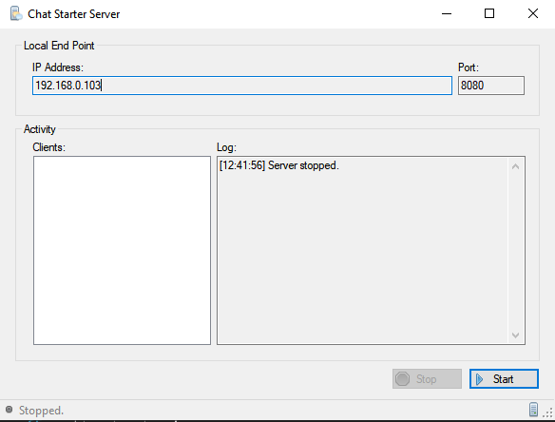
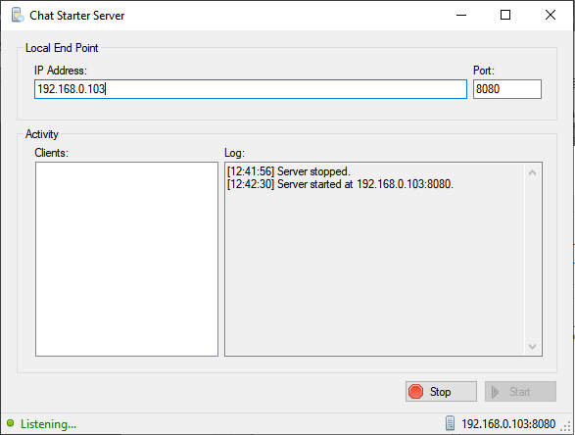
Рисунок 1- запуск сервера
Далее необходимо запустить клиентское приложение
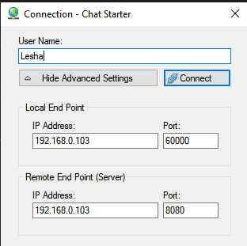
Рисунок 2 – запуск клиента
После подключения сразу открывается общий чат для всех онлайн пользователей.
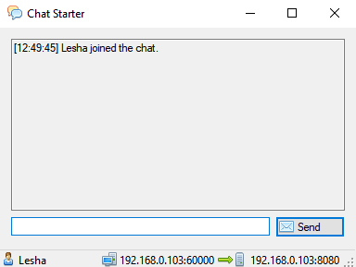
Рисунок 3 – Общий чат

После подключения можно увидеть на сервере подключенных клиентов и уведомление о том, что клиент подключился к серверу.
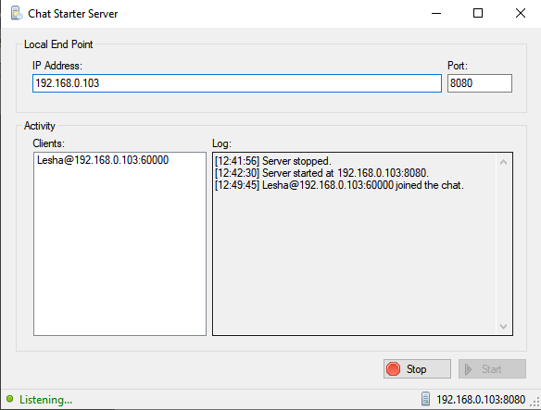
Рисунок 4 – подключение клиента к серверу

После подключения нового пользователя он появляется у всех других пользователей:
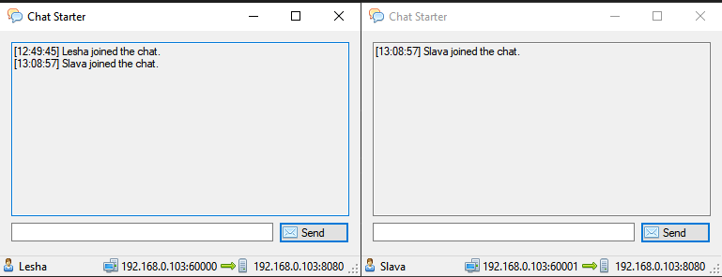
Рисунок 6 – появление пользователя у других
Добавим еще несколько пользователей и продемонстрируем работу общего чата:
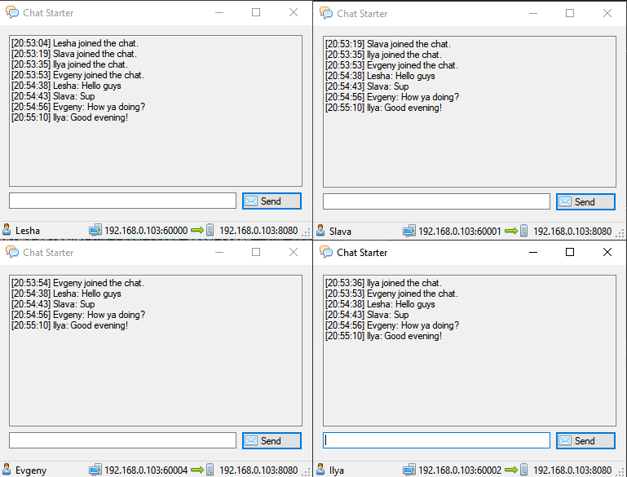
Рисунок 7 – работа общего чата

При отключении пользователя приходит оповещение на сервер:
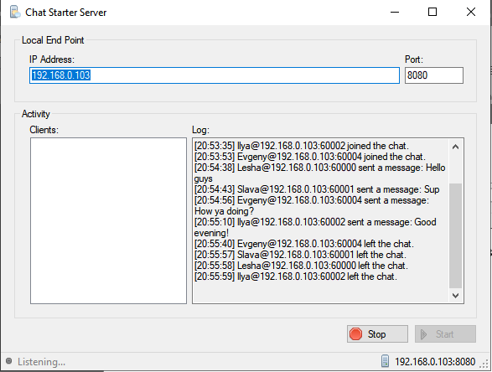
Рисунок 8 – выход пользователя

Заключение
В ходе выполнения курсового проектирования были изучены принципы работы протоколов TCP/IP. Были получены навыки разработки объектно-ориентированного приложения с пользовательским интерфейсом.
В итоге было разработано клиент-серверное приложение для передачи текстовых сообщений с использованием протокола TCP/IP.

Литература
- "TCP/IP Sockets in C: Practical Guide for Programmers" by Michael J. Donahoo and Kenneth L. Calvert.
- Документация Microsoft для Winsock API и Windows API.
- "Programming Windows Forms in C#, CLI C++" by Erik Brown.

Приложение A. Листинг программы

Приложение A.1. Файл «Form_Connection.cs» для Клиента
using System;
using System.Net;
using System.Threading.Tasks;
using System.Windows.Forms;
using ChatStarterClient.Properties;
using ChatStarterCommon;

namespace ChatStarterClient
{
public partial class Form_Connection : Form
{
private enum Status { Initial, Connecting }
private int _originalHeight;
private bool _advancedSettingsVisible;

public string UserName { get; private set; }
public ChatClient ChatClient { get; private set; }

public Form_Connection()
{
InitializeComponent();
_originalHeight = Height;
GenerateLocalIPAddress(chooseLocalIPAddress: true);
GenerateRemoteIPAddress();
GenerateUserName();
HideAdvancedSettings();
}

public static bool ShowAndTryGetInput(out ChatClient chatClient, out string userName,
IWin32Window owner = null)
{
Form_Connection form_connection = new Form_Connection();
if (form_connection.ShowDialog(owner) == DialogResult.OK)
{
chatClient = form_connection.ChatClient;
userName = form_connection.UserName;
return true;
}
chatClient = null;
userName = null;
return false;
}

#region Common Methods
private void SetStatus(Status status)
{
switch (status)
{
case Status.Initial:
Cursor = Cursors.Default;
textBox_userName.Enabled = true;
button_connect.Enabled = true;
groupBox_localEndPoint.Enabled = true;
groupBox_remoteEndPoint.Enabled = true;
textBox_userName.Focus();
break;
case Status.Connecting:
Cursor = Cursors.AppStarting;
textBox_userName.Enabled = false;
button_connect.Enabled = false;
groupBox_localEndPoint.Enabled = false;
groupBox_remoteEndPoint.Enabled = false;
break;
default:
break;
}
}

private void ConnectAsync(IPAddress localIPAddress, int localPort,
IPAddress remoteIPAddress, int remotePort)
{
Task.Factory.StartNew(() =>
{
try
{
ChatClient = new ChatClient(localIPAddress, localPort);
ChatClient.Connect(remoteIPAddress, remotePort);
ChatClient.SendText(textBox_userName.Text);
Invoke((MethodInvoker)delegate()
{
DialogResult = DialogResult.OK;
Close();
});
}
catch (Exception exception)
{
Invoke((MethodInvoker)delegate()
{
MessageBox.Show(exception.Message, Application.ProductName,
MessageBoxButtons.OK, MessageBoxIcon.Error);
SetStatus(Status.Initial);
});
}
});
}

private void SetError(Control control = null, string text = null)
{
if (control == null && text == null)
{
errorProvider_main.Clear();
return;
}
errorProvider_main.SetError(control, text);
}

private void ToggleAdvancedSettings()
{
if (_advancedSettingsVisible) HideAdvancedSettings();
else ShowAdvancedSettings();
}

private void ShowAdvancedSettings()
{
button_advancedSettings.Text = "Hide Advanced Settings";
button_advancedSettings.Image = Resources.bullet_arrow_up;
Height = _originalHeight;
groupBox_localEndPoint.Visible = true;
groupBox_remoteEndPoint.Visible = true;
_advancedSettingsVisible = true;
}

private void HideAdvancedSettings()
{
button_advancedSettings.Text = "Show Advanced Settings";
button_advancedSettings.Image = Resources.bullet_arrow_down;
Height = _originalHeight - (groupBox_localEndPoint.Height
+ groupBox_remoteEndPoint.Height + 16);
groupBox_localEndPoint.Visible = false;
groupBox_remoteEndPoint.Visible = false;
_advancedSettingsVisible = false;
}

private void GenerateLocalIPAddress(bool chooseLocalIPAddress = false)
{
if (chooseLocalIPAddress)
{
textBox_localIPAddress.Text = Network.GetLocalIPAddress().ToString();
return;
}
textBox_localIPAddress.Text = Network.GenerateIPAddressString("127.x.x.x");
}

private void GenerateLocalPort()
{
textBox_localPort.Text = Network.GeneratePort(60000).ToString();
}

private void GenerateRemoteIPAddress()
{
textBox_remoteIPAddress.Text = Network.GetLocalIPAddress().ToString();
}

private void GenerateUserName()
{
textBox_userName.Text = string.Format("Anonymous{0}", new Random().Next(1111, 9999));
}
#endregion

private void button_advancedSettings_Click(object sender, EventArgs e)
{
ToggleAdvancedSettings();
}

private void button_connect_Click(object sender, EventArgs e)
{
bool inputHasErrors = false;
IPAddress localIPAddress, remoteIPAddress;
int localPort, remotePort;

SetError();
if (string.IsNullOrWhiteSpace(textBox_userName.Text))
{
SetError(label_userName, "Empty User Name");
textBox_userName.Focus();
textBox_userName.SelectAll();
inputHasErrors = true;
}

UserName = textBox_userName.Text;

if (!Network.TryParseIPAddress(textBox_localIPAddress.Text, out localIPAddress))
{
SetError(label_localIPAddress, "Invalid IP Address");
textBox_localIPAddress.Focus();
textBox_localIPAddress.SelectAll();
inputHasErrors = true;
}
if (!Network.TryParseIPAddress(textBox_remoteIPAddress.Text, out remoteIPAddress))
{
SetError(label_remoteIPAddress, "Invalid IP Address");
textBox_remoteIPAddress.Focus();
textBox_remoteIPAddress.SelectAll();
inputHasErrors = true;
}
if (!Network.TryParsePort(textBox_localPort.Text, out localPort))
{
SetError(label_localPort, "Invalid Port");
textBox_localPort.Focus();
textBox_localPort.SelectAll();
inputHasErrors = true;
}
if (!Network.TryParsePort(textBox_remotePort.Text, out remotePort))
{
SetError(label_remotePort, "Invalid Port");
textBox_remotePort.Focus();
textBox_remotePort.SelectAll();
inputHasErrors = true;
}
if (inputHasErrors)
{
return;
}

SetStatus(Status.Connecting);
ConnectAsync(localIPAddress, localPort, remoteIPAddress, remotePort);
}

private void label_localIPAddress_Click(object sender, EventArgs e)
{
GenerateLocalIPAddress();
}

private void label_localPort_Click(object sender, EventArgs e)
{
GenerateLocalPort();
}

private void label_userName_Click(object sender, EventArgs e)
{
GenerateUserName();
}
}
}

Приложение A.2. Файл «Form_Server.cs» для Сервера
using System;
using System.Drawing;
using System.Net;
using System.Threading.Tasks;
using System.Windows.Forms;
using ChatStarterCommon;
using ChatStarterServer.Properties;
using System.Threading;

namespace ChatStarterServer
{
public partial class Form_Server : Form
{
private enum Status { Initial, Listening, Error }
private ChatServer _chatServer = null;
private CancellationTokenSource _cancellationTokenSource = new CancellationTokenSource();
bool _listeningBlinkState = false;

public Form_Server()
{
InitializeComponent();
SetStatus(Status.Initial);
GenerateIPAdress(chooseLocalIPAddress: true);
}

#region Common Methods
private void SetStatus(Status status)
{
switch (status)
{
case Status.Initial:
Log("Server stopped.");
label_status.Text = "Stopped.";
label_status.ForeColor = Color.Gray;
label_status.Image = Resources.bullet_black;
label_localEndPoint.Text = string.Empty;
textBox_ipAddress.ReadOnly = true;
textBox_port.ReadOnly = true;
listBox_clients.Items.Clear();
button_start.Enabled = true;
button_stop.Enabled = false;
timer_listeningBlink.Stop();
textBox_ipAddress.Focus();
break;
case Status.Listening:
label_status.Text = "Listening...";
label_status.ForeColor = Color.Green;
label_status.Image = Resources.bullet_green;
textBox_ipAddress.ReadOnly = false;
textBox_port.ReadOnly = false;
button_start.Enabled = false;
button_stop.Enabled = true;
timer_listeningBlink.Start();
break;
case Status.Error:
SetStatus(Status.Initial);
label_status.Text = "Error!";
label_status.ForeColor = Color.Red;
label_status.Image = Resources.bullet_red;
break;
default:
break;
}
}

private void AcceptUserAndReceiveTextAsync()
{
Task.Factory.StartNew(() =>
{
Invoke((MethodInvoker)delegate()
{
Log(string.Format("Server started at {0}:{1}.",
_chatServer.EndPoint.Address, _chatServer.EndPoint.Port));
label_localEndPoint.Text = string.Format("{0}:{1}",
_chatServer.EndPoint.Address, _chatServer.EndPoint.Port);
SetStatus(Status.Listening);
});
try
{
while (true)
{
_cancellationTokenSource.Token.ThrowIfCancellationRequested();
ChatUser user = _chatServer.AcceptUser();
Invoke((MethodInvoker)delegate()
{
listBox_clients.Items.Add(user);
_chatServer.BroadcastText(string.Format("{0} joined the chat.", user.Name));
Log(string.Format("{0} joined the chat.", user));
});
ReceiveTextAsync(user);
}
}
catch (Exception exception)
{
Invoke((MethodInvoker)delegate()
{
MessageBox.Show(exception.Message, Application.ProductName,
MessageBoxButtons.OK, MessageBoxIcon.Error);
Log(string.Format("Error: {0}", exception.Message));
SetStatus(Status.Initial);
});
}
}, _cancellationTokenSource.Token, TaskCreationOptions.LongRunning, TaskScheduler.Default);
}

private void ReceiveTextAsync(ChatUser user)
{
Task.Factory.StartNew(() =>
{
try
{
while (true)
{
_cancellationTokenSource.Token.ThrowIfCancellationRequested();
string message = _chatServer.ReceiveText(user.ID);

// Check if the message is private or general
bool isPrivate = message.StartsWith("[Private to ");
bool isGeneral = message.StartsWith("[General]");

if (isPrivate)
{
// Extract the recipient's name from the private message
string recipientName = GetRecipientName(message);

// Check if the recipient exists
ChatUser recipient = _chatServer.Users.Find(u => u.Name == recipientName);

if (recipient != null)
{
// Send the private message to both sender and recipient
user.ClientSocket.SendString(message);
recipient.ClientSocket.SendString(message);
}
else
{
// Log that the recipient does not exist
Invoke((MethodInvoker)delegate ()
{
Log($"Recipient '{recipientName}' does not exist.");
});
}
}
else if (isGeneral)
{
// Broadcast the general message to all users
_chatServer.BroadcastText(message);
}

Invoke((MethodInvoker)delegate ()
{
Log(string.Format("{0} sent a message: {1}", user, message));
});
}
}
catch
{
Invoke((MethodInvoker)delegate ()
{
Log(string.Format("{0} left the chat.", user));
listBox_clients.Items.Remove(user);
});
}
}, _cancellationTokenSource.Token, TaskCreationOptions.LongRunning, TaskScheduler.Default);
}

private string GetRecipientName(string privateMessage)
{
// Extract recipient's name from the private message
int startIndex = "[Private to ".Length;
int endIndex = privateMessage.IndexOf(']', startIndex);

if (endIndex != -1)
{
return privateMessage.Substring(startIndex, endIndex - startIndex);
}

return string.Empty;
}

private void Log(string text)
{
textBox_log.AppendText(string.Format("[{0}] ", DateTime.Now.ToString("HH:mm:ss")));
textBox_log.AppendText(text);
textBox_log.AppendText(Environment.NewLine);
}

private void SetError(Control control = null, string text = null)
{
if (control == null && text == null)
{
errorProvider_main.Clear();
return;
}
errorProvider_main.SetError(control, text);
}

private void GenerateIPAdress(bool chooseLocalIPAddress = false)
{
if (chooseLocalIPAddress)
{
textBox_ipAddress.Text = Network.GetLocalIPAddress().ToString();
return;
}
textBox_ipAddress.Text = Network.GenerateIPAddressString();
}

private void GeneratePort()
{
textBox_port.Text = "8880";
}
#endregion

private void button_start_Click(object sender, EventArgs e)
{
bool inputHasErrors = false;
IPAddress ipAddress;
int port;

SetError();
if (!Network.TryParseIPAddress(textBox_ipAddress.Text, out ipAddress))
{
SetError(label_ipAddress, "Invalid IP Address");
textBox_ipAddress.Focus();
textBox_ipAddress.SelectAll();
inputHasErrors = true;
}
if (!Network.TryParsePort(textBox_port.Text, out port))
{
SetError(label_port, "Invalid Port");
textBox_ipAddress.Focus();
textBox_port.SelectAll();
inputHasErrors = true;
}
if (inputHasErrors)
{
return;
}

try
{
_chatServer = new ChatServer(ipAddress, port);
_chatServer.Listen();
}
catch (Exception exception)
{
MessageBox.Show(exception.Message, Application.ProductName,
MessageBoxButtons.OK, MessageBoxIcon.Error);
Log(string.Format("Error: {0}", exception.Message));
SetStatus(Status.Initial);
}

AcceptUserAndReceiveTextAsync();
}

private void button_stop_Click(object sender, EventArgs e)
{
_cancellationTokenSource.Cancel();
_cancellationTokenSource = new CancellationTokenSource();
SetStatus(Status.Initial);
_chatServer.Stop(close: true);
}

private void timer_listeningBlink_Tick(object sender, EventArgs e)
{
_listeningBlinkState = !_listeningBlinkState;

if (_listeningBlinkState)
{
label_status.Image = Resources.bullet_black;
label_status.ForeColor = Color.Gray;
}
else
{
label_status.Image = Resources.bullet_green;
label_status.ForeColor = Color.Green;
}
}

private void label_ipAddress_Click(object sender, EventArgs e)
{
GenerateIPAdress();
}

private void label_port_Click(object sender, EventArgs e)
{
GeneratePort();
}
}
}

Приложение A.3. Файл «Form_Client.cs» для Клиента
using System;
using System.Threading;
using System.Windows.Forms;
using ChatStarterCommon;
using System.Threading.Tasks;

namespace ChatStarterClient
{
public partial class Form_Client : Form
{
enum Status { Initial, Sending }
private ChatClient _chatClient;
private string _userName;

public Form_Client()
{
InitializeComponent();
if (Form_Connection.ShowAndTryGetInput(out _chatClient, out _userName, this))
{
SetStatus(Status.Initial);
DisplayClientInfos();
ReceiveTextAsync();
return;
}
Load += (s, e) => Close();
}

#region Common Methods
private void SetStatus(Status status)
{
switch (status)
{
case Status.Initial:
textBox_message.Clear();
textBox_message.Enabled = true;
button_send.Enabled = true;
textBox_message.Focus();
break;
case Status.Sending:
textBox_message.Enabled = false;
button_send.Enabled = false;
break;
default:
break;
}
}

private void ReceiveTextAsync()
{
Task.Factory.StartNew(() =>
{
try
{
while (true)
{
string message = _chatClient.ReceiveText();
Invoke((MethodInvoker)delegate ()
{
Log(message);
});
}
}
catch (Exception exception)
{
Invoke((MethodInvoker)delegate ()
{
MessageBox.Show(exception.Message, Application.ProductName,
MessageBoxButtons.OK, MessageBoxIcon.Error);
_chatClient.Disconnect(true);
if (Owner != null) Owner.Show();
Close();
});
}
});
}

private void Log(string message)
{
textBox_log.AppendText(string.Format("[{0}] ", DateTime.Now.ToString("HH:mm:ss")));
textBox_log.AppendText(message);
textBox_log.AppendText(Environment.NewLine);
}

private void DisplayClientInfos()
{
label_userName.Text = _userName;
label_localEndPoint.Text = string.Format("{0}:{1}",
_chatClient.LocalEndPoint.Address, _chatClient.LocalEndPoint.Port);
label_remoteEndPoint.Text = string.Format("{0}:{1}",
_chatClient.RemoteEndPoint.Address, _chatClient.RemoteEndPoint.Port);
}
#endregion

private void button_send_Click(object sender, System.EventArgs e)
{
if (string.IsNullOrWhiteSpace(textBox_message.Text))
{
return;
}

SetStatus(Status.Sending);

try
{
string message = textBox_message.Text;
string recipient = textBox_recipient.Text; // Получаем имя получателя из textBox_recipient
bool isGeneral = checkBox_general.Checked; // Проверяем состояние чекбокса

if (isGeneral)
{
// Broadcast the message to all users
_chatClient.SendText($"[General] {message}");
}
else if (!string.IsNullOrEmpty(recipient))
{
// Send the message to a specific user
_chatClient.SendText($"[Private to " + recipient + "] " + message);
}
else
{
MessageBox.Show("Recipient name is required for private messages.", "Error", MessageBoxButtons.OK, MessageBoxIcon.Error);
}
}
catch (Exception exception)
{
MessageBox.Show(exception.Message, Application.ProductName,
MessageBoxButtons.OK, MessageBoxIcon.Error);
}

SetStatus(Status.Initial);
}
}
}

Приложение A.4. Файл «ChatSevrer.cs» для Сервера
using System;
using System.Collections.Generic;
using System.Net;
using System.Net.Sockets;

namespace ChatStarterCommon
{
public class ChatServer : IDisposable
{
private readonly Socket _socket;

public List<ChatUser> Users { get; private set; }
public IPEndPoint EndPoint
{
get
{
return (_socket.LocalEndPoint as IPEndPoint);
}
}

public ChatServer(IPAddress localIPAddress, int localPort)
{
_socket = new Socket(AddressFamily.InterNetwork, SocketType.Stream, ProtocolType.Tcp);
_socket.Bind(new IPEndPoint(localIPAddress, localPort));
Users = new List<ChatUser>();
}

public void Listen()
{
_socket.Listen(128);
}

public ChatUser AcceptUser()
{
Socket clientSocket = _socket.Accept();
string userName = clientSocket.ReceiveString();
ChatUser user = new ChatUser(userName, clientSocket);
Users.Add(user);
return user;
}

public string ReceiveText(Guid userID)
{
ChatUser user = Users.Find(chatUser => chatUser.ID.Equals(userID));
if (user == null)
{
throw new ArgumentException("User not found.");
}
return user.ClientSocket.ReceiveString();
}

public void BroadcastText(string text)
{
foreach (ChatUser user in Users)
{
user.ClientSocket.SendString(text);
}
}

public void Stop(bool close = false)
{
if (close)
{
Dispose();
return;
}
_socket.Close();
foreach (ChatUser user in Users)
{
if (user.ClientSocket.GetIsConnected())
{
user.ClientSocket.Shutdown(SocketShutdown.Both);
user.ClientSocket.Close();
}
}
}

public void Dispose()
{
Dispose(true);
GC.SuppressFinalize(this);
}

protected virtual void Dispose(bool disposing)
{
if (disposing)
{
if (_socket != null)
{
_socket.Close();
}
foreach (ChatUser user in Users)
{
user.ClientSocket.Close();
}
}
}
}
}

Приложение A.5. Файл «ChatUser.cs» для Клиента
using System;
using System.Net;
using System.Net.Sockets;

namespace ChatStarterCommon
{
public class ChatUser : IDisposable
{
public Guid ID { get; private set; }
public string Name { get; private set; }
public Socket ClientSocket { get; private set; }
public IPEndPoint ClientEndPoint
{
get
{
return (ClientSocket.RemoteEndPoint as IPEndPoint);
}
}

public ChatUser(string name, Socket clientSocket)
{
this.ID = Guid.NewGuid();
this.Name = name;
this.ClientSocket = clientSocket;
}

public void Dispose()
{
Dispose(true);
GC.SuppressFinalize(this);
}

protected virtual void Dispose(bool disposing)
{
if (disposing)
{
if (ClientSocket != null)
{
ClientSocket.Close();
}
}
ID = default(Guid);
Name = default(string);
}

public override string ToString()
{
return string.Format("{0}@{1}:{2}", Name, ClientEndPoint.Address, ClientEndPoint.Port);
}
}
}

Приложение A.6. Файл «ChatClient.cs» для Клиента
using System.Net;
using System.Net.Sockets;
using System;

namespace ChatStarterCommon
{
public class ChatClient : IDisposable
{
private readonly Socket _socket;

public IPEndPoint LocalEndPoint
{
get
{
return (_socket.LocalEndPoint as IPEndPoint);
}
}
public IPEndPoint RemoteEndPoint
{
get
{
return (_socket.RemoteEndPoint as IPEndPoint);
}
}
public bool IsConnected
{
get
{
return _socket.GetIsConnected();
}
}

public ChatClient(IPAddress localIPAddress, int localPort)
{
_socket = new Socket(AddressFamily.InterNetwork, SocketType.Stream, ProtocolType.Tcp);
_socket.Bind(new IPEndPoint(localIPAddress, localPort));
}

public void Connect(IPAddress remoteIPAddress, int remotePort)
{
_socket.Connect(new IPEndPoint(remoteIPAddress, remotePort));
}

public void SendText(string text)
{
_socket.SendString(text);
}

public string ReceiveText()
{
return _socket.ReceiveString();
}

public void Disconnect(bool close = false)
{
if (close)
{
Dispose();
return;
}
if (_socket.GetIsConnected())
{
_socket.Shutdown(SocketShutdown.Both);
_socket.Disconnect(true);
}
}

public void Dispose()
{
Dispose(true);
GC.SuppressFinalize(this);
}

protected virtual void Dispose(bool disposing)
{
if (disposing)
{
_socket.Close();
}
}
}
}

Приложение A.7. Файл «SocketExtension.cs» для Сервера
using System;
using System.Net.Sockets;
using System.Text;

namespace ChatStarterCommon
{
public static class SocketExtension
{
public static bool GetIsConnected(this Socket socket)
{
bool socketBlockingValueBackup = socket.Blocking;
try
{
byte[] testBuffer = new byte[1];
socket.Blocking = false;
socket.Send(testBuffer, 0, 0);
socket.Blocking = socketBlockingValueBackup;
return true;
}
catch (SocketException socketException)
{
socket.Blocking = socketBlockingValueBackup;
return socketException.NativeErrorCode.Equals(10035);
}
}

public static string ReceiveString(this Socket socket)
{
byte[] buffer = new byte[socket.ReceiveBufferSize];
int size = socket.Receive(buffer);
Array.Resize<byte>(ref buffer, size);
return Encoding.UTF8.GetString(buffer); // Используем UTF-8 для декодирования
}

public static void SendString(this Socket socket, string @string)
{
byte[] buffer = Encoding.UTF8.GetBytes(@string); // Используем UTF-8 для кодирования
socket.Send(buffer);
}
}
}

Приложение A.8. Файл «Network.cs» для Сервера
using System;
using System.Net;
using System.Net.Sockets;

namespace ChatStarterCommon
{
public static class Network
{
public static IPAddress GetLocalIPAddress()
{
IPHostEntry hostEntry = Dns.GetHostEntry(Dns.GetHostName());
foreach (IPAddress ipAddress in hostEntry.AddressList)
{
if (ipAddress.AddressFamily == AddressFamily.InterNetwork)
{
return ipAddress;
}
}
return IPAddress.Parse("127.0.0.1");
}

public static bool TryParseIPAddress(string @string, out IPAddress ipAddress)
{
return IPAddress.TryParse(@string.Trim(), out ipAddress);
}

public static bool TryParsePort(string @string, out int port)
{
if (!int.TryParse(@string.Trim(), out port) || port < 0 || port > 65535)
{
port = 0;
return false;
}
return true;
}

public static string GenerateIPAddressString(string ipAddressStringMask = "x.x.x.x",
string randomPartSymbol = "x")
{
try
{
IPAddress.Parse(ipAddressStringMask.Replace(randomPartSymbol, "0"));
}
catch (Exception)
{
return "0.0.0.0";
}

Random random = new Random();
Func<string> getRandomOctet = () => random.Next(1, 256).ToString();

string[] ipAddressStringParts = ipAddressStringMask.Split('.');
for (int i = 0; i < ipAddressStringParts.Length; i++)
{
if (ipAddressStringParts[i] == randomPartSymbol)
{
ipAddressStringParts[i] = getRandomOctet();
}
}

return string.Join(".", ipAddressStringParts);
}

public static int GeneratePort(int min = 0, int max = 65535)
{
if (min < 0) min = 0;
if (min > max) min = max;
if (max > 65535) max = 65535;
if (max < min) max = min;
return new Random().Next(min, max + 1);
}
}
}

Приложение Б. UML-диаграммы

Приложение Б.1. UML-диаграмма протокола взаимодействия клиента и сервера

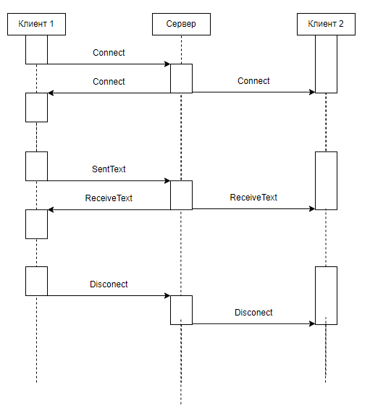
Рисунок 9 – UML-диаграмма протокола взаимодействия клиента и сервера

Приложение Б.2. UML-диаграмма вариантов использования
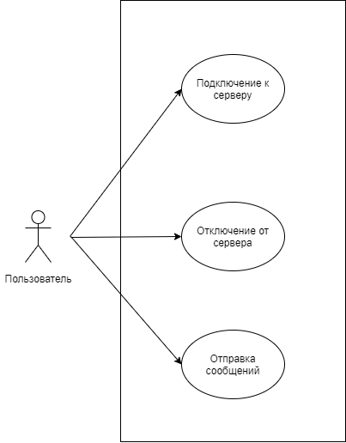
Рисунок 10 – UML-диаграмма вариантов использования

Приложение Б.3. UML-диаграмма взаимодействия пользователей

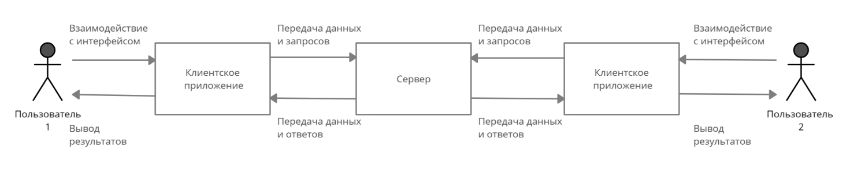
Рисунок 11– UML-диаграмма кооперации

Приложение Б.4. UML-диаграмма состояний клиента
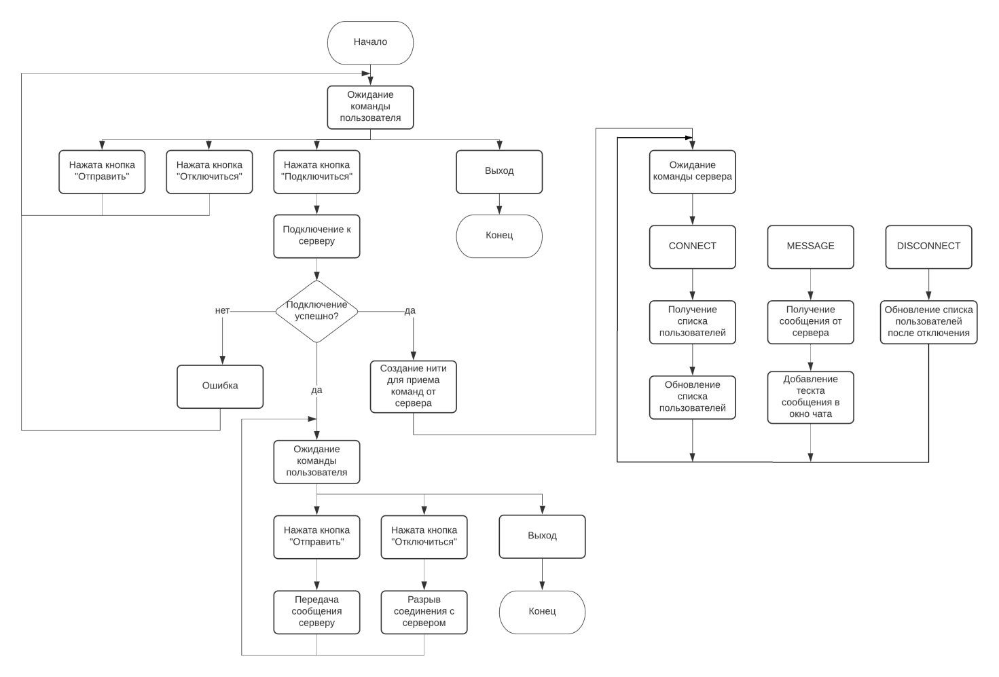
Рисунок 12 - UML-диаграмма состояний клиента.

Приложение Б.5. UML-диаграмма состояний сервера
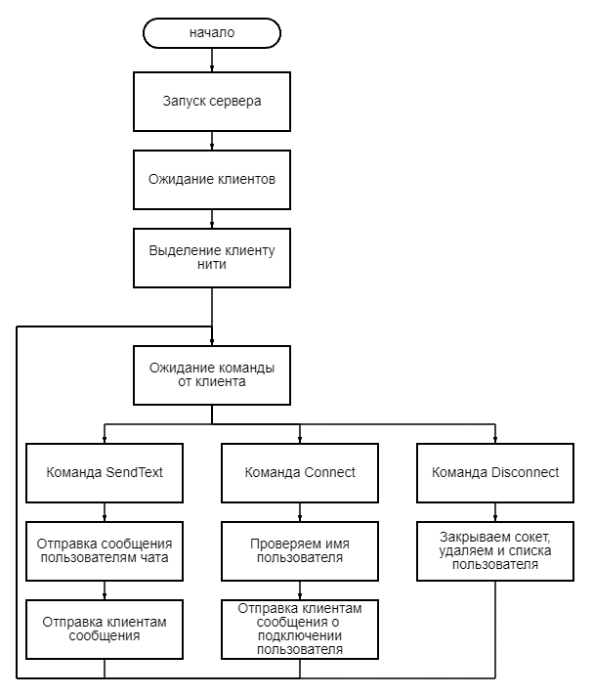
Рисунок 13 - UML-диаграмма состояний сервера.

